|  |
| --- |
|  |
| Extend Shield 使用手册 |
| 小脚丫STEP |
|  |
| **STEP** |
| **2017/7/6** |

|  |
| --- |
|  |

**Extend Shield 使用手册**

目录

1. 概述 4

2. 硬件 4

图1 Extend Shield实物图 4

2.1 PCIE接口 5

2.2 Uart 5

2.3 数码管 6

2.4 VGA 7

2.5 按键与开关 8

3. 测试程序 9

3.1 VGA彩条测试 9

3.2 串口通讯测试 9

3.3 数码管显示测试 10

4. 版本信息 11

# 1. 概述

Extend Shield是一款配合小脚丫STEP FPGA核心板使用的扩展模块，板上集成了VGA接口、PMOD接口、USB串口、4位数码管等等。Extend Shiled模块可以支持STEP-MXO2和STEP-MAX10两种核心板，非常适合用于移植处理器内核到FPGA的系统的评估设计，可以作为SoC系统设计和微机原理的课程实验设备。

Extend Shield模块采用了小脚丫扩展模块统一的Mini PCIE子卡设计，尺寸6cm x 4cm，52pin的PCIE接口。模块使用还需要配合小脚丫STEP的PCIE底板，能很方便搭建平台。

**板载资源：**

1 路Micro USB接口，用作USB串口；

1 个系统复位按键；

1个五向按键；

1路VGA接口，采用8路RGB信号；

2 路PMOD插座；

4 位7段数码管；

# 2. 硬件

图1为Extend Shiled实物图：

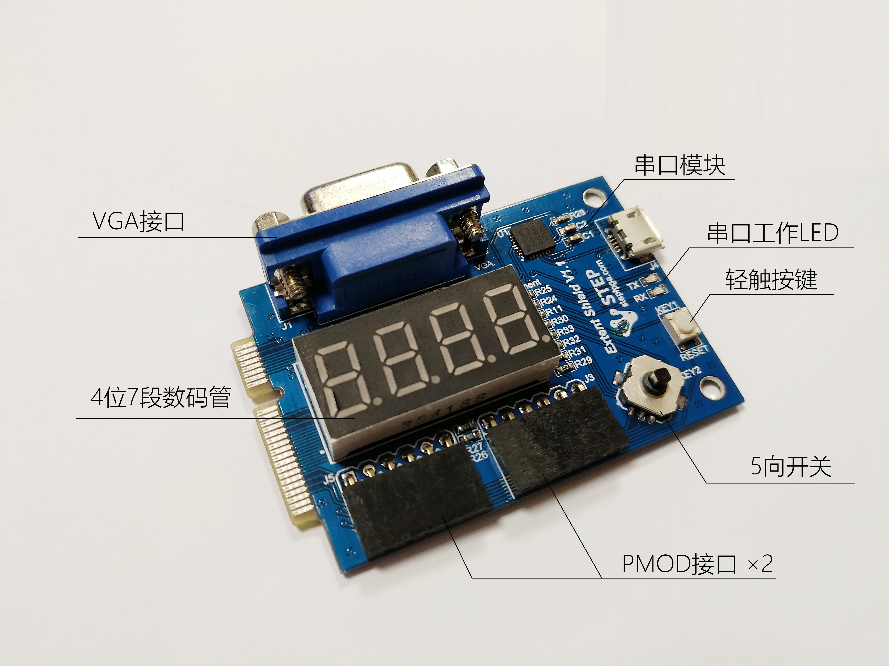

# 图1 Extend Shield实物图

|  |  |  |  |  |  |  |  |  |  |  |  |  |  |  |  |  |  |  |  |  |  |  |  |  |  |  |  |  |  |  |  |  |  |  |  |  |  |  |  |  |  |  |  |  |  |  |  |  |  |  |  |  |  |  |  |  |  |  |  |  |  |  |  |  |  |  |  |  |  |  |  |  |  |  |  |  |  |  |  |  |  |  |  |  |  |  |  |  |  |  |  |  |  |  |  |  |  |  |  |  |  |  |
| --- | --- | --- | --- | --- | --- | --- | --- | --- | --- | --- | --- | --- | --- | --- | --- | --- | --- | --- | --- | --- | --- | --- | --- | --- | --- | --- | --- | --- | --- | --- | --- | --- | --- | --- | --- | --- | --- | --- | --- | --- | --- | --- | --- | --- | --- | --- | --- | --- | --- | --- | --- | --- | --- | --- | --- | --- | --- | --- | --- | --- | --- | --- | --- | --- | --- | --- | --- | --- | --- | --- | --- | --- | --- | --- | --- | --- | --- | --- | --- | --- | --- | --- | --- | --- | --- | --- | --- | --- | --- | --- | --- | --- | --- | --- | --- | --- | --- | --- | --- | --- | --- | --- |
| 2.1 PCIE接口   板卡左侧金手指为STEP-PCIE接口，用于转接板卡与子卡的连接。板卡正面金手指从上至下信号依次为A0-A25，背面则为B0-B25，管脚信息如下图所示：   2.2 Uart 板卡集成USB转串口通讯模块CP2102，电路如下：    图中，J4为MicroUSB接口，D+,D-脚分别与CP2102对应管脚相连用于将上位机的USB数据输入至CP2102，CP2102的TXD管脚与RXD管脚分别与芯片相连，用于串口通讯。管脚分配如下图所示：   |  |  |  | | --- | --- | --- | | 信号名 | 分配管脚(MXO2) | 分配管脚(MAX10) | | Uart_tx | E3 | M5 | | Uart_rx | F3 | R3 |   2.3 数码管    Extend Shield上板载4位7段共阳极数码管，采用扫描显示方式，硬件电路如下图所示：    其中，CA-CG,DP为段选信号，负责每位数码管上的LED与小数点的显示，在Verilog编程中，为了便于操作，常用于将其编为寄存器组，AN1-AN4为位选信号，控制4位数码管的亮灭。管脚分配如下图所示：   |  |  |  | | --- | --- | --- | | 信号名 | 分配管脚(MXO2) | 分配管脚(MAX10) | | **CA** | J3 | R5 | | **CB** | H3 | P4 | | **CC** | N6 | R9 | | **CD** | L3 | P7 | | **CE** | N5 | P8 | | **CF** | K2 | P6 | | **CG** | P7 | R11 | | **DP** | P6 | P9 | | **AN1** | N7 | P12 | | **AN2** | G3 | L6 | | **AN3** | K3 | R7 | | **AN4** | J2 | L7 |  **2.4 VGA** 板载VGA接口，可实现256色视频输出，接口采用D-SUB 15pins封装，电路图如下：    其中，VGA_R0-VGAB1为RGB三色输入，共8个信号，故可输入256种颜色，HSYNC信号为行扫描信号，VSYNC信号为场扫描信号，行扫描与场扫描按照对应的时序与一定的扫描频率就可实现图像的显示。具体管脚分配如下：   |  |  |  | | --- | --- | --- | | 信号名 | 分配管脚(MXO2) | 分配管脚(MAX10) | | VGA_R0 | E12 | B4 | | VGA_R1 | F12 | A5 | | VGA_R2 | G12 | A7 | | VGA_G0 | F13 | B6 | | VGA_G1 | G13 | D7 | | VGA_G2 | F14 | E7 | | VGA_B0 | H12 | C8 | | VGA_B1 | G14 | B7 | | HSYNC | J14 | D10 | | VSYNC | J13 | B8 |  **2.5 按键与开关** **· 5向开关**  Extend Shield提供了一个5向按键。    **· 1路复位按键**  该按键可用于复位，硬件电路如下：    管脚分配如下表所示：   |  |  |  | | --- | --- | --- | | 信号名 | 分配管脚(MXO2) | 分配管脚(MAX10) | | KEY_LEFT | K12 | A9 | | KEY_RIGHT | P8 | R14 | | KEY_CENTER | K14 | A11 | | KEY_UP | A23 | J12 | | KEY_DOWM | K13 | A13 | | KEY_RESET | N8 | P15 | |
|  |

# 3. 测试程序

## **3.1 VGA彩条测试**

程序运行结果如下图：

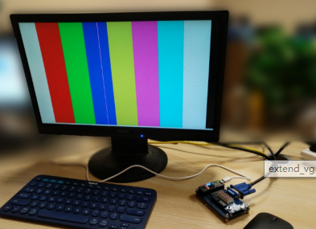

## **3.2 串口通讯测试**

将板卡连接好，并用数据线与PC端相连，若硬件无问题，串口将会发送从PC端接收的数据，以下是调试步骤：

1.打开串口调试助手：

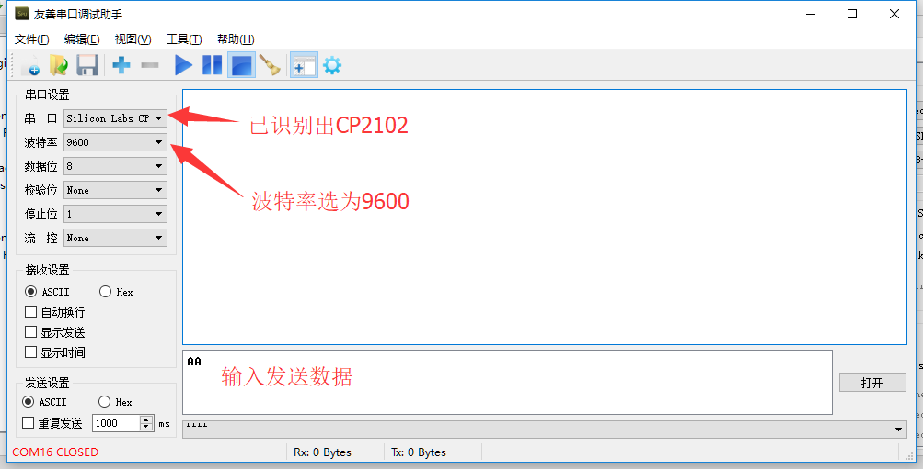

2.打开串口并发送数据：

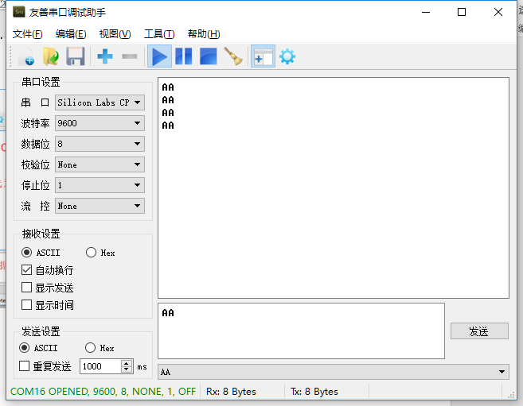

此处共发了4次“AA”，FPGA接收到数据后返回了4次“AA”，说明通讯正常，没有问题。

## **3.3 数码管显示测试**

数码管显示测试如下：

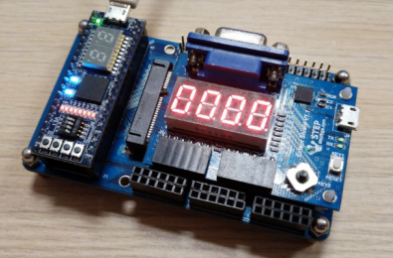

# 4. 版本信息

|  |  |  |
| --- | --- | --- |
| **版本编号** | **修改日期** | **修改** |
| V1.0 | 2017/7/6 | 初始版本 |
|  |  |  |
|  |  |  |